АДМИНИСТРАЦИЯ ЕЛИЗАВЕТОВСКОГО СЕЛЬСКОГО ПОСЕЛЕНИЯ ПАВЛОВСКОГО МУНИЦИПАЛЬНОГО РАЙОНА
ВОРОНЕЖСКОЙ ОБЛАСТИ

П О С Т А Н О В Л Е Н И Е

От 08.07.2025 № 85
с. Елизаветовка

О внесении изменений в постановление
администрации Елизаветовского сельского
поселения от 06.10.2020г. №35«Об утверждении
Реестра мест (площадок) сбора твердых
коммунальных отходов на территории
Елизаветовского сельского поселения
Павловского муниципального района
Воронежской области»

В соответствии с Федеральным законом от 06.10.2003 № 131-ФЗ «Об общих принципах организации местного самоуправления в Российской Федерации», Порядком определения мест сбора и накопления твердых коммунальных отходов и Регламентом создания и ведения реестра мест (площадок) накопления твердых коммунальных отходов на территории Елизаветовского сельского поселения, утвержденных постановлением администрации Елизаветовского сельского поселения №67 от 25.12.2019г., администрация Елизаветинского сельского поселения,

ПОСТАНОВЛЯЕТ:

1. Внести в приложение к постановлению администрации Елизаветовского сельского поселения от 06.10.2020г. №35 «Об утверждении Реестра мест (площадок) сбора твердых коммунальных отходов на территории Елизаветовского сельского поселения Павловского муниципального района Воронежской области» следующие изменения:
1.1. в Приложении к постановлению таблицу «Реестр мест (площадок) сбора твердых коммунальных отходов на территории Елизаветовского сельского поселения Павловского муниципального района Воронежской области» после строки 42 дополнить строкой 43, 44,45 согласно Приложению к настоящему постановлению;
2. Обнародовать настоящее постановление в соответствии с Положением о порядке обнародования муниципальных правовых актов Елизаветовского сельского поселения и разместить на официальном сайте администрации Елизаветовского сельского поселения.
Глава Елизаветовского сельского поселения  Павловского муниципального района  Воронежской области | А. И.Фомин

Приложение к постановлению администрации
Елизаветовского сельского поселения
от 08.07.2025г. №85
Приложение к постановлению администрации
Елизаветовского сельского поселения
от 06.10.2020г. №35

Реестр
мест (площадок) сбора твердых коммунальных отходов на территории Елизаветовского сельского поселения Павловского муниципального района Воронежской области

№ п/п | Данные о нахождении мест (площадок) накопления ТКО |  | Данные о технических характеристиках мест (площадок) накопления ТКО |  |  |  |  | Данные о собственниках мест (площадок) накопления (для юр. лиц - полное наименование и номер ЕГРЮЛ, фактический адрес, (для ИП – ФИО, ОГРН, адрес регистрации по месту жительства,  для физ. лиц – ФИО, серия, номер и дата выдачи паспорта, адрес регистрации по месту жительства, контактные данные) | Источник образования ТКО***
 | Адрес | Географические координаты | Покрытие (грунт, бетон, грунт, иное) | Площадь м2 | Количество контейнеров, с указанием объема
 |  |  |  |  | Размещенные, шт. | Планиру емые к размеще нию, шт. | Объем, м3
43 | Территория садового некоммерческого торарищества «Сирень".Елизаветовское сельское поселение Павловский район, Воронежская область, Россия | 50.494728/40.226777 | грунтовое | 16 | 2  контейнера для несортированных отходов | 2 | 1,1 | Территория СНТ Сирень ОГРН: 1023601071570, ИНН 3620004402/КПП362001001 Адрес: Россия, Воронежская область, Павловский район г. Павловск, м-н Гранитный, д.9 | ТКО от правообладателей садовых участков СНТ Сирень
44 | Территория садового некоммерческого торарищества «Сирень".Елизаветовское сельское поселение Павловский район, Воронежская область, Россия | 50.496457/40.222125 | грунтовое | 16 | 3  контейнера для несортированных отходов | 1 | 1,1 | Территория СНТ Сирень ОГРН: 1023601071570, ИНН 3620004402/КПП362001001 Адрес: Россия, Воронежская область, Павловский район г. Павловск, м-н Гранитный, д.9 | ТКО от правообладателей садовых участков СНТ Сирень
45 | Территория садового некоммерческого торарищества «Сирень".Елизаветовское сельское поселение Павловский район, Воронежская область, Россия | 50.498313/40.214462 | грунтовое | 16 | 4  контейнера для несортированных отходов | 0 | 1,1 | Территория СНТ Сирень ОГРН: 1023601071570, ИНН 3620004402/КПП362001001 Адрес: Россия, Воронежская область, Павловский район г. Павловск, м-н Гранитный, д.9 | ТКО от правообладателей садовых участков СНТ Сирень

Приложение к Реестру точек сбора ТКО

43  44 | Воронежская область, Павловский район, Елизаветовское сельское поселение территория СНТ Сирень  Воронежская область, Павловский район, Елизаветовское сельское поселение территория СНТ Сирень | место размещения площадки  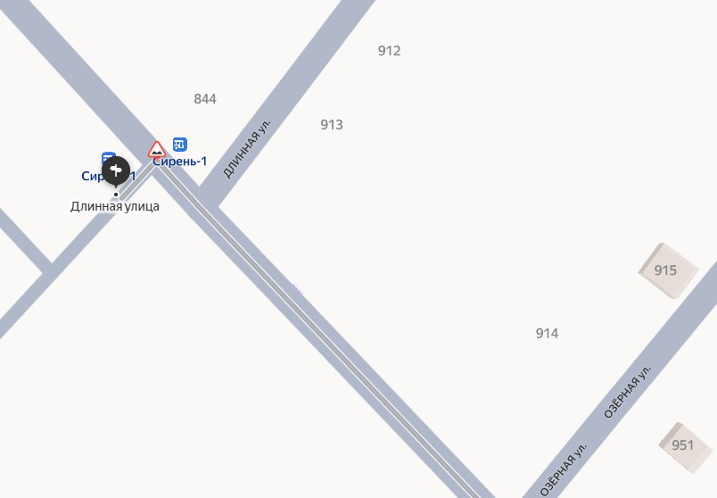  место размещения площадки  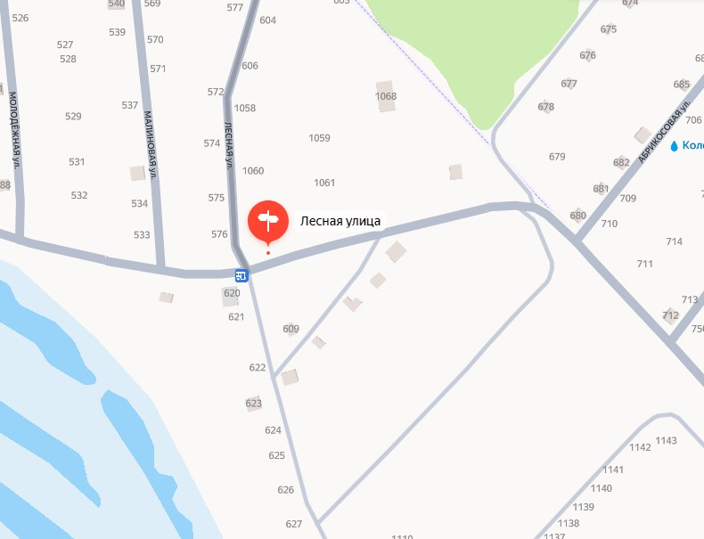

45 | Воронежская область, Павловский район, Елизаветовское сельское поселение территория СНТ Сирень | 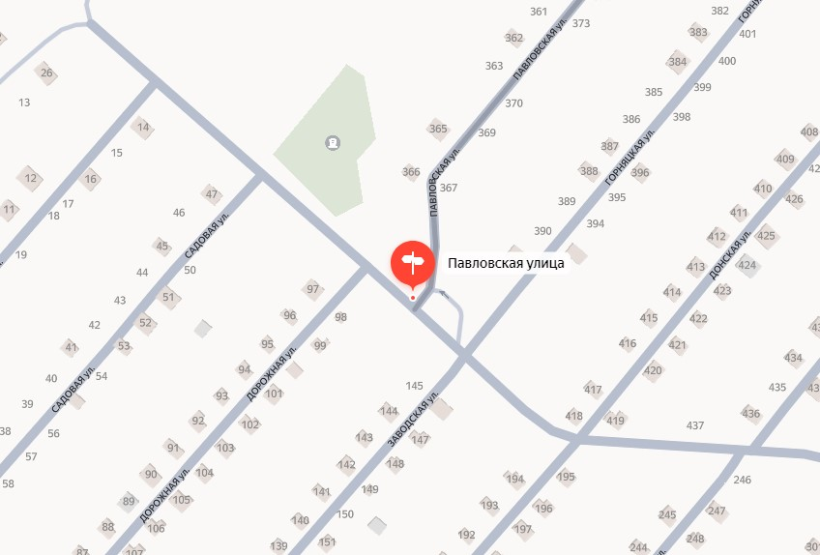  место размещения площадки

